**学习主题：萨克斯之旅（一）**

1. **学习目标**

同学们，今天我们学习的主题是《萨克斯之旅（一）》，这节课我们将通过聆听音乐片段、视频观看四种常见萨克斯管，了解乐器音色、音域、大小、形状等特点，知道萨克斯的由来，模仿萨克斯演奏的动作学生通过学习自己总结萨克斯管的规律与特点。

1. **学习活动**

活动1：认识萨克斯管的发明者，了解萨克斯管名字的由来。

活动2：学生聆听中音萨克斯管的音乐片段，感受音色及音域，总结该乐器的形状、大小、笛头部分的外形。抓住中音萨克斯管的特点。

活动3：观看中音萨克斯管视频，模仿演奏动作，感受萨克斯管可以与西洋管弦乐团演奏世界名曲。。

活动4：聆听次中音萨克斯管的音乐吹奏片段，对比两个乐器大小、外形、笛头部分、音色、音域的变化。对比特点，加深记忆。

活动5：观看次中音萨克斯管独奏，模仿演奏动作，了解萨克斯管独奏的魅力。

活动6：聆听上低音萨克斯管的音色、音域特点，观察笛头部分的区别，观察形状及大小。

活动7：学生总结三种乐器为烟斗型，乐器越大声音越低。

活动8：观看上低音萨克斯管的视频，感受萨克斯管适合爵士乐表现力更加丰富。

活动9：聆听高音萨克斯管的音域和音色，观察高音萨克斯管的外形、大小及笛头部分的不同。

活动10：总结四种常见萨克斯管两种外形，四种常见萨克斯管可以组合成四重奏，学生观看相关视频。

活动11：拓展看图片，了解萨克斯管族系中所有萨克斯管。

活动12：拓展看图片，世界上最大的萨克斯管。

活动13：观看倍高音和倍低音萨克斯管二重奏。

1. **学习资源**

1. 萨克斯管的发明者A·萨克斯

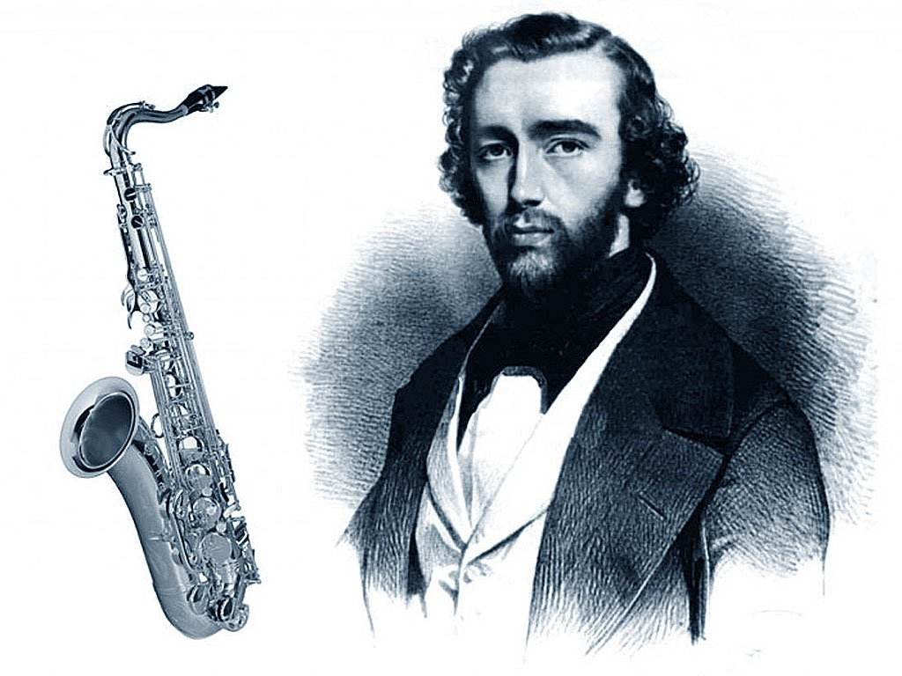

2．常见四种萨克斯管图片所有萨克斯管图片

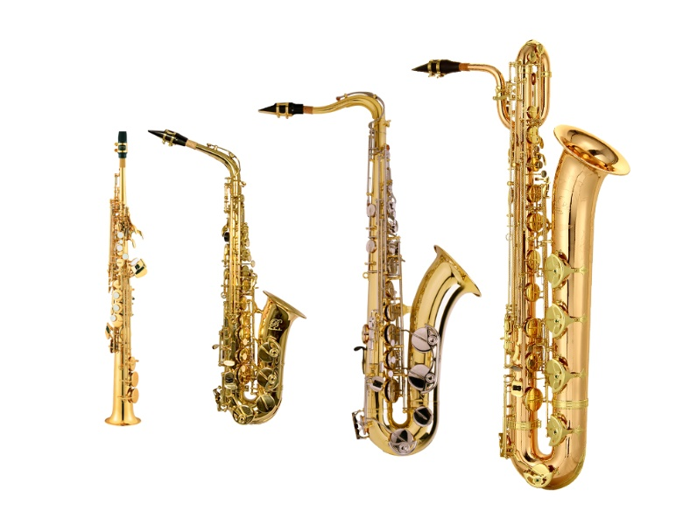

3.中音萨克斯管图片

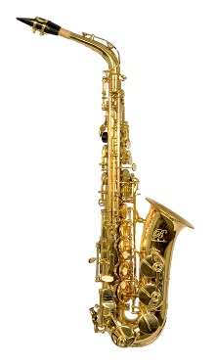

4.中音萨克斯管笛头部分分解图片

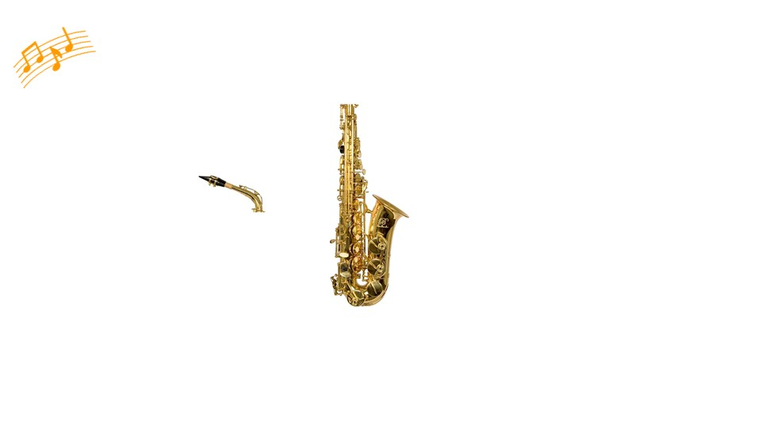

5.中音萨克斯管演奏视频

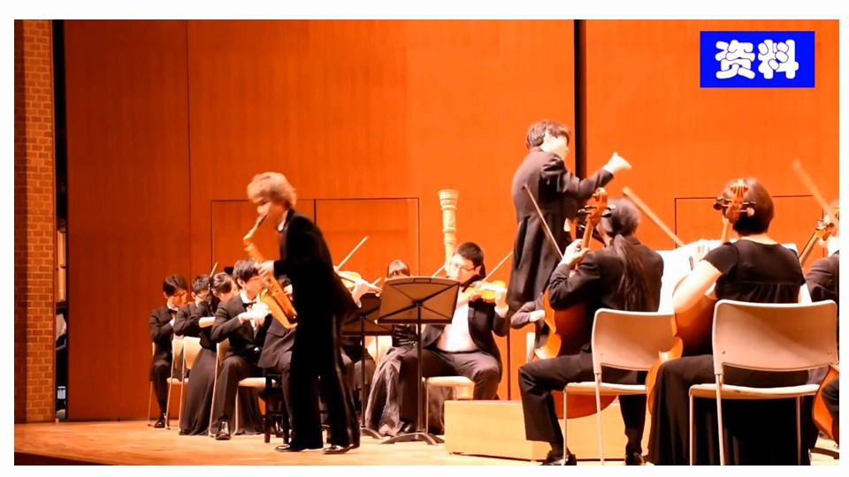

6.次中音萨克斯管图片

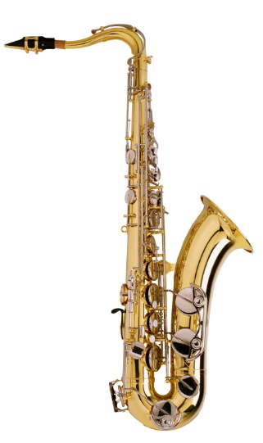

7.次中音萨克斯管笛头部分分解图片

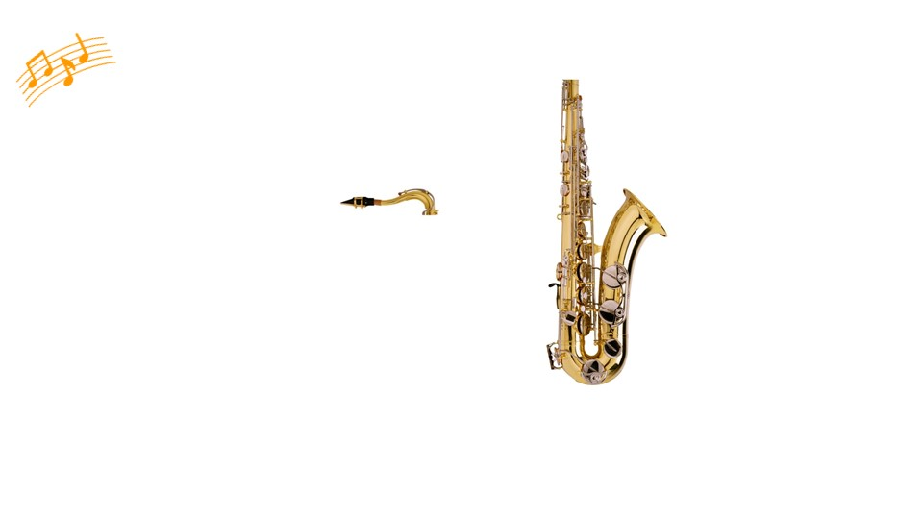

8.次中音萨克斯管演奏视频

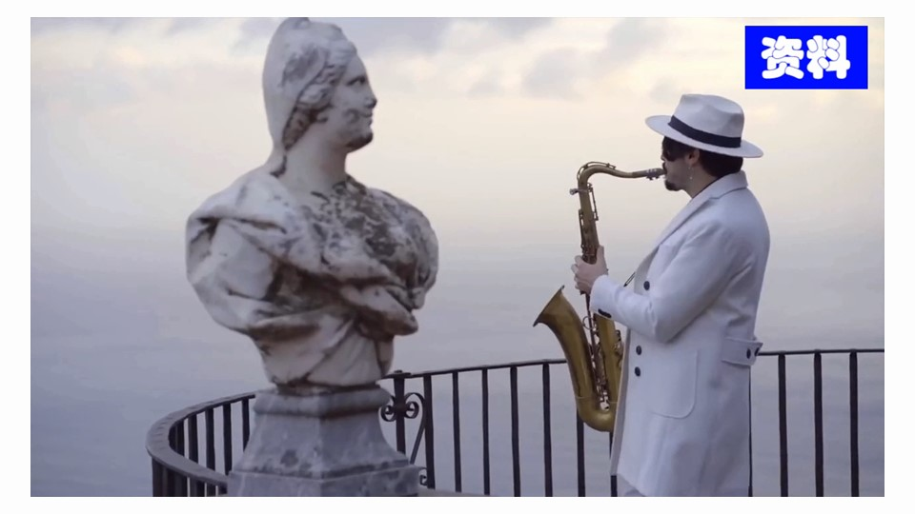

9.上低音萨克斯管图片

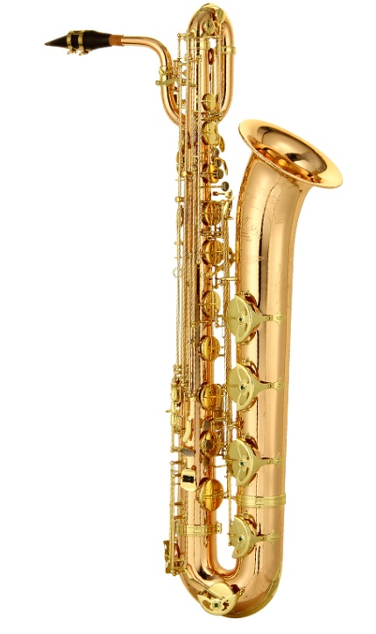

10.上低音萨克斯管笛头部分分解图片

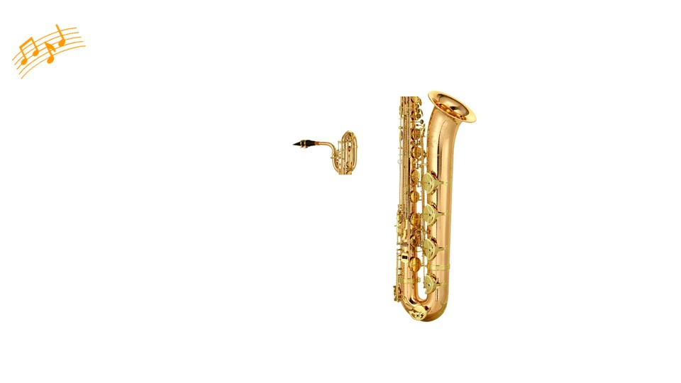

11.上低音萨克斯管演奏视频

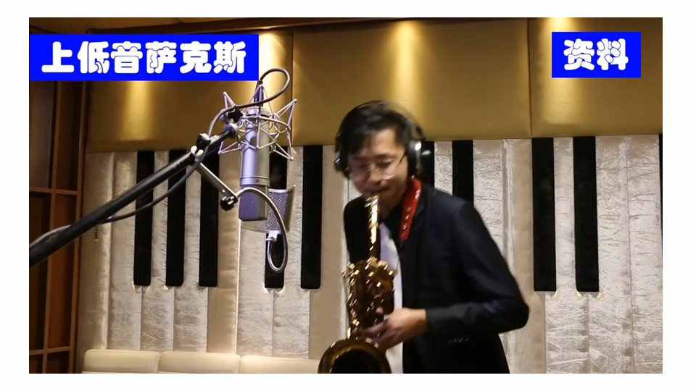

12.高音萨克斯管图片

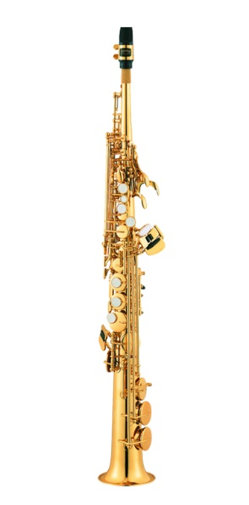

13.高音萨克斯管笛头部分分解图

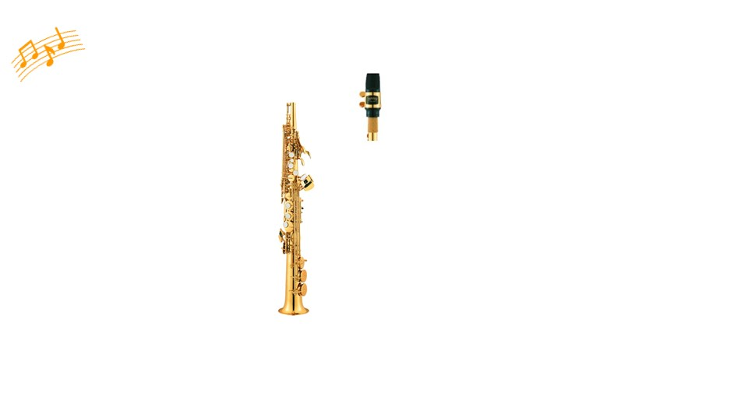

14.高音萨克斯管演奏视频

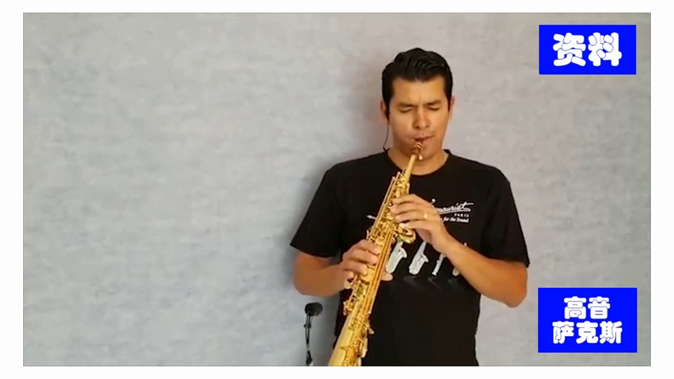

15.萨克斯族系中所有萨克斯管

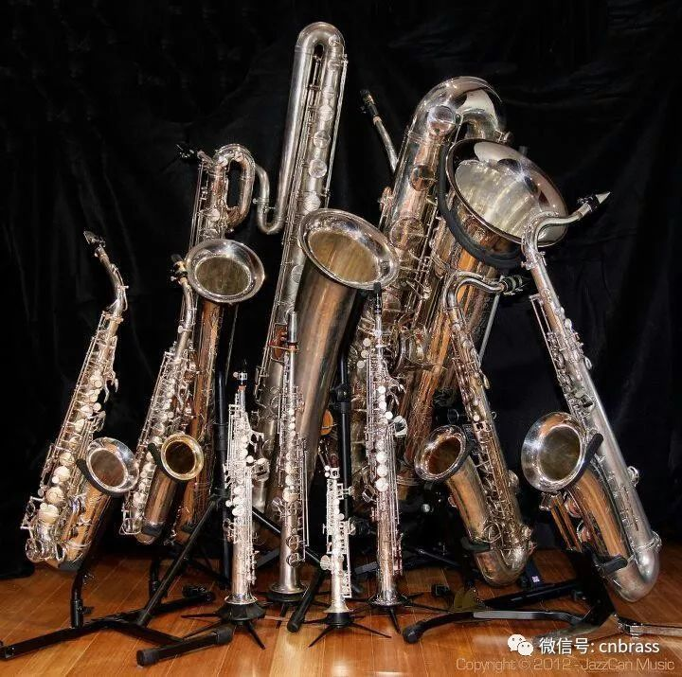

16.世界上最低音的萨克斯管

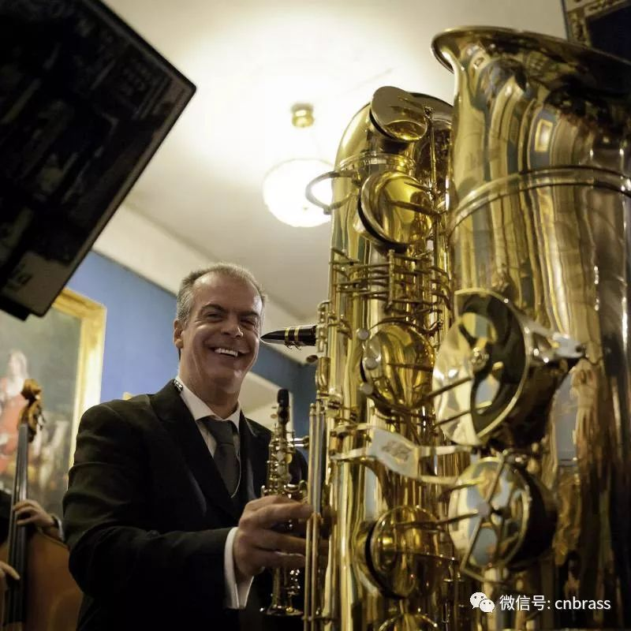

17.倍高音萨克斯管与倍低音萨克斯管视频

